

desarrollo de la web DE LA ACADEMIA Robinson Languages



17 de febrero de 2020

Desarrollo de interfaces web

Ángel Carretón Rodríguez y Alejandro de Paz

# ÍNDICE

**Introducción** 2

**Mapa del sitio web** 3

**Prototipos** 4

Versión web: 4

Versión móvil: 7

Versión tablet: 10

**Guía de estilos** 13

Paleta de colores: 13

Colores para los principales elementos: 14

Tipografía: 15

**Conclusiones** 16

**Bibliografía** 17

# Introducción

En esta práctica vamos a realizar la planificación web de una academia de idiomas.

Para ello debemos crear prototipos para web, móvil y Tablet de la página de inicio, un área de profesor, donde los profesores pueden acceder a sus clases, programar tareas y exámenes y ponerlas notas, y un área de alumno donde puede acceder a las clases en las que está matriculado, ver sus notas y subir tareas.

También debemos crear una guía de estilo de colores y texto que se adecúe a la temática de la página. La guía debe servir de referencia para que quien la mire pueda diseñar correctamente nuestra página.

El propósito de esta práctica es el de hacer un prototipo que nos sirva para seguir desarrollándolo durante el resto del curso e ir implementando los conocimientos que vayamos adquiriendo.

# Mapa del sitio web

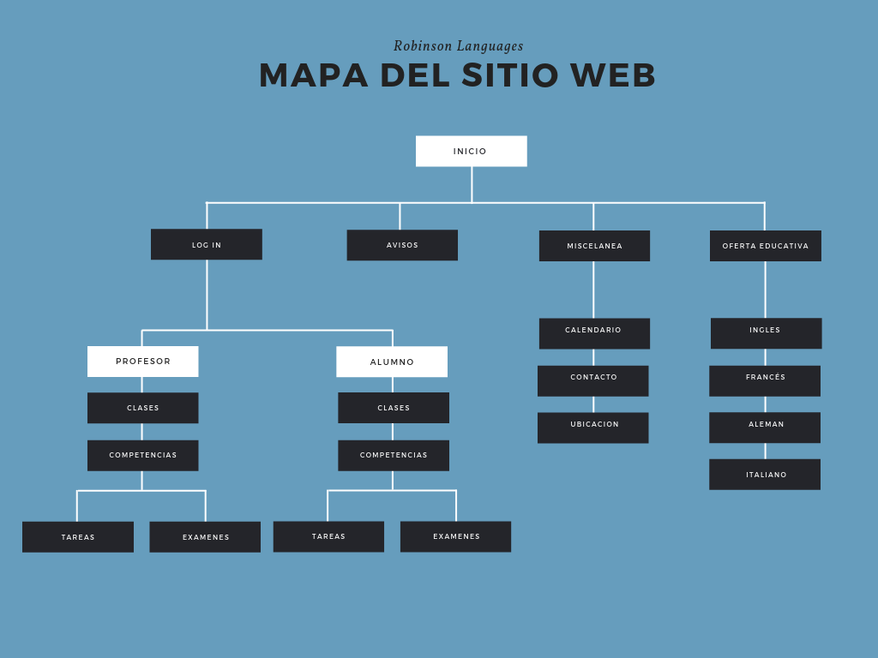

# Prototipos

## Versión web:

Página de inicio:

Idiomas que ofrece el centro con algunos datos del curso

Panel con avisos de eventos importantes

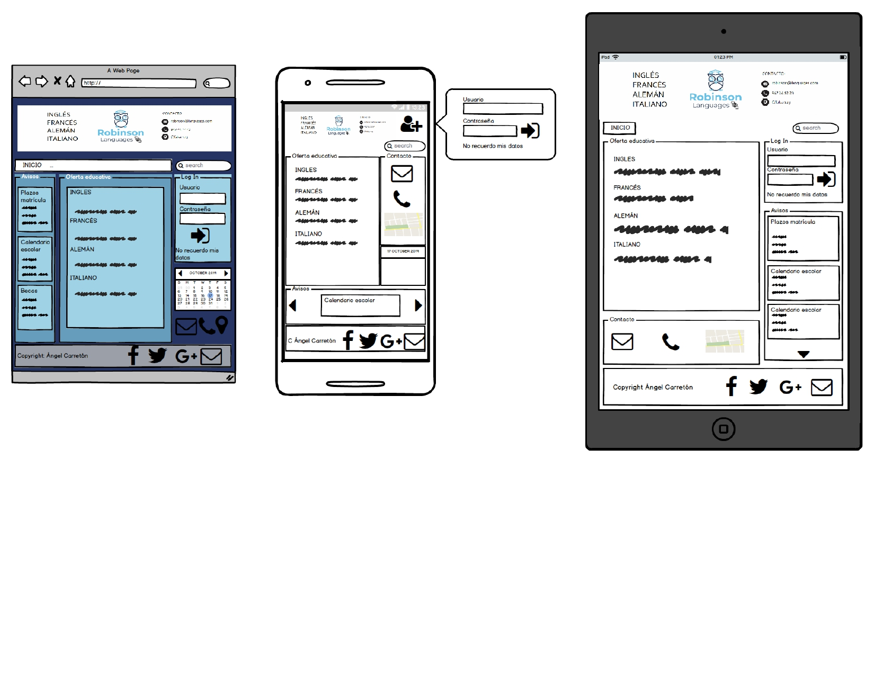

Barra de menú

Cabecera

Log in de usuarios (profesor o alumno)

Miscelánea con calendario, datos de contacto y ubicación

Pie de página con las redes del autor

Página del alumno:

Información relativa al curso que está desplegado

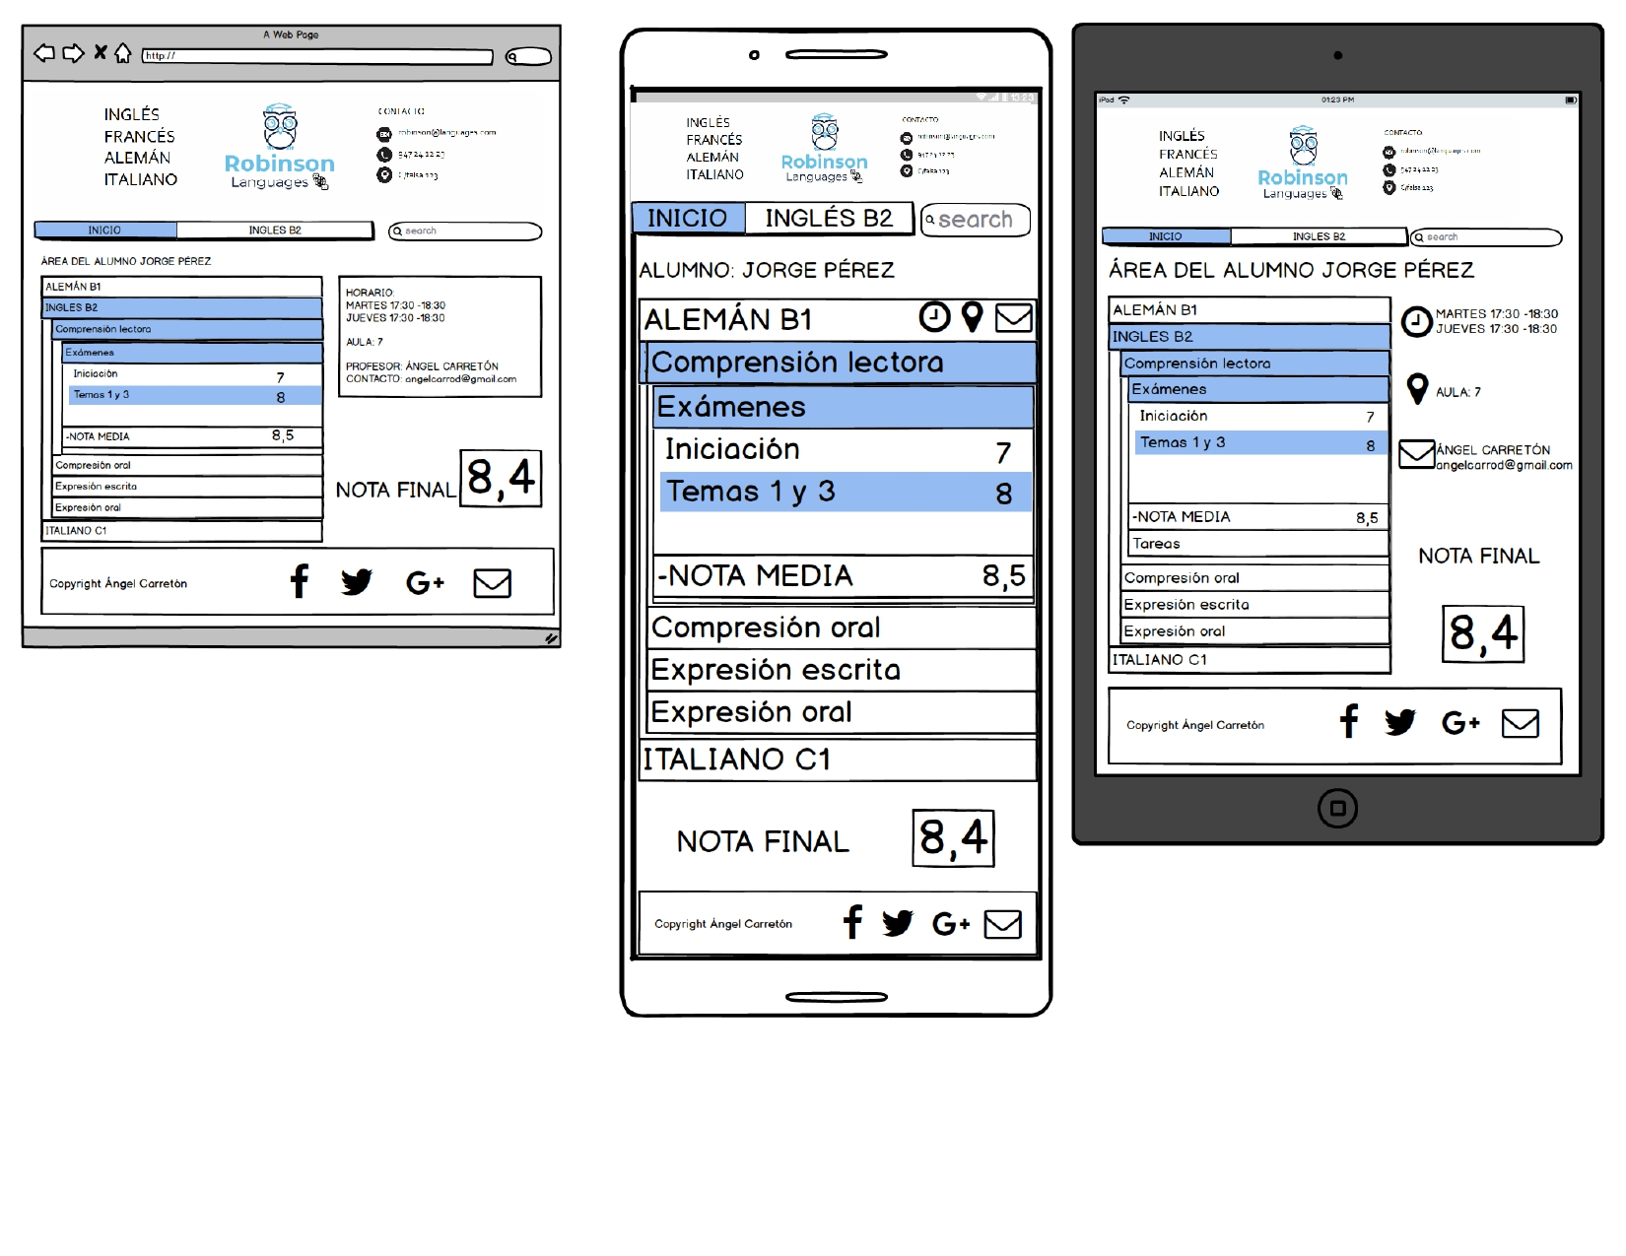

Acordeón con todos los cursos en los que está matriculado.

Al desplegar un idioma se repliega el que esté abierto

Nota del curso completo

Página del profesor:

Al consultar un curso aparece una lista con todos los alumnos, y al consultar una tarea o examen se puede modificar la nota de cada alumno.

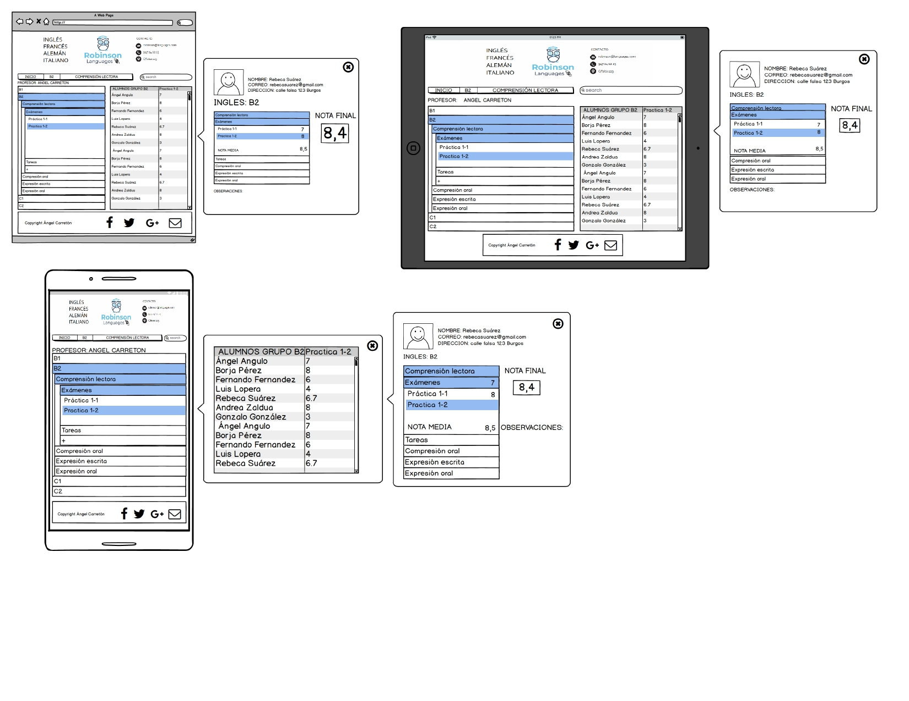

Al pinchar en el nombre de un alumno se abre un pop up en el que se puede consultar y modificar las notas del alumno.

Acordeón con todos los cursos que imparte.

Al desplegar un curso se repliega el que esté abierto.

Se pueden añadir más tareas o exámenes y definir el peso de cada una

## Versión móvil:

Página de inicio:



Acordeón con los eventos importantes de interés

Al pulsar en el icono nos sale un pop up con el log in

Página del alumno:

Nota del curso completo

Información relativa al curso que está desplegado

Acordeón con todos los cursos en los que está matriculado.

Al desplegar un idioma se repliega el que esté abierto



Página del profesor:

Acordeón con todos los cursos que imparte.

Al desplegar un curso se repliega el que esté abierto.

Al pinchar en el nombre de un alumno se abre un pop up en el que se puede consultar y modificar las notas del alumno.

Se pueden añadir más tareas o exámenes y definir el peso de cada una



Al pinchar en una tarea o examen aparece una lista con todos los alumnos, y se puede modificar la nota de cada alumno.

## Versión tablet:

Página de inicio:



Página del alumno:



Página del profesor:



# Guía de estilos

Partimos de un logotipo creado con <https://es.freelogodesign.org/>



## Paleta de colores:

Para la paleta de colores nos hemos ayudado de la herramienta <http://www.colorhunter.com/> que genera una paleta a partir de una imagen. En este caso a partir del logotipo y haciendo unas pequeñas modificaciones.

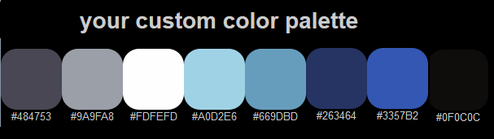

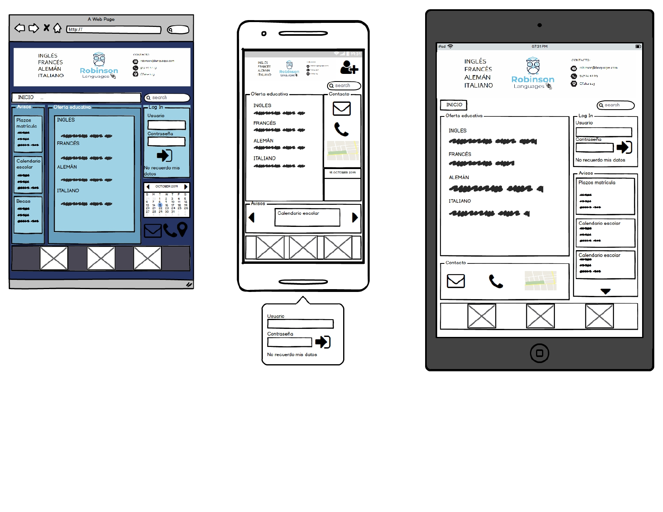

## Colores para los principales elementos:

|  |  |  |  |
| --- | --- | --- | --- |
| Cabecera de la página | Color del fondo | #FDFEFD |  |
| Color del texto | #0F0C0C |  |
| Menú | Color del fondo | #669DBD |  |
| Color del texto | #263464 |  |
| Cuerpo de la página | Color del fondo | #263464 |  |
| Secciones en el cuerpo | Color del fondo | #669DBD |  |
| Color del texto | #0F0C0C |  |
| Enlaces en el cuerpo de la página | Si no se ha visitado | #9A9FA8 |  |
| Si se ha visitado | #0F0C0C |  |
| Pie de página | Color del fondo | #9A9FA8 |  |
| Color del texto | #0F0C0C |  |
| Elementos de los formularios | Color del fondo | #A0D2E6 |  |
| Color del texto | #484753 |  |
| Botones | Color del botón | #0F0C0C |  |
| Color del texto | #669DBD |  |

## Tipografía:

Para nuestro modelo web vamos a utilizar fuentes de tipo sans-serif, ya que se quiere dar una imagen de una academia de idiomas seria.

Para el logotipo hemos usado la tipografía Corbel, que también vamos a utilizar para el menú, nombres de páginas, títulos, elementos de formularios y pie de página.

Es una tipografía bastante legible y que se adecúa bien al aspecto de seriedad que queremos transmitir.

Para los textos largos como el cuerpo de la página utilizaremos la Verdana, una fuente muy utilizada en este apartado. El interlineado es el aconsejado, de 1,2em. El texto estará justificado a la izquierda.

Para los tamaños de fuente vamos a partir del cuerpo de la página, que va a tener un tamaño de 12px, e ir aumentando.

En títulos, elementos de formularios y pie de página 17px.

En menús y nombres de página 20px.

|  |  |  |
| --- | --- | --- |
| Cabecera de la página | Corbel 48px | Texto de ejemplo |
| Menú y nombre de página | Corbel 20px | Texto de ejemplo |
| Cuerpo de la página | Verdana 12px | Texto de ejemplo |
| Títulos | Verdana 17px | Texto de ejemplo |
| Pie de página | Verdana 17px | Texto de ejemplo |
| Elementos de los formularios | Verdana 17px | Texto de ejemplo |

# Conclusiones

Con esta práctica dejamos sentadas las bases de la página que vamos a ir desarrollando durante el curso.

A pesar de que hemos dejado estipulados bastantes aspectos de la imagen y funcionamiento estos pueden ir variando durante el desarrollo de la página.

La idea ha sido de diseñar una página intuitiva, sin muchos elementos que puedan confundir a los usuarios de forma que los alumnos puedan consultar las notas fácilmente y los profesores puedan consultar los cursos que imparten, crear tareas y modificar notas con comodidad.

La página de inicio está pensada principalmente para quien no esté inscrito en la academia, por lo que el elemento más destacado es la oferta educativa. Aparte tiene el panel de avisos para los alumnos y por supuesto un log in, común para profesores y alumnos.

# Bibliografía

Mapa del sitio web: <https://www.canva.com/>

Logotipo: <https://es.freelogodesign.org/>

Esquema de color: <http://www.colorhunter.com>

Conversor colores hexadecimal a rgb: <https://www.rapidtables.com/convert/color/hex-to-rgb.html>

Conversor de pdf a jpg: <https://www.ilovepdf.com/pdf_to_jpg>